АППЛИКАЦИЯ «НАТЮРМОРТ С ГРИБАМИ»
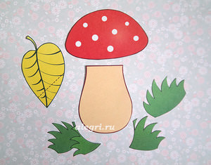
Для изготовления этой поделки нам понадобятся:
- 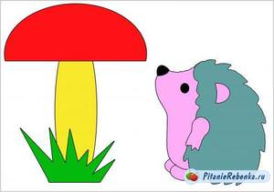
- Цветная бумага нескольких нужных оттенков.
- Основа для работы. Это может быть плотная белая бумага, картон или даже дерево. На основу наносится шаблон, к которому будут крепиться все материалы.
- Ножницы для бумаги с закруглёнными концами.
- Клей или клеящий карандаш. Для работы с цветной бумагой можно использовать клеящий карандаш.
- Салфетки для устранения излишков клея.
- Краски: акварель или гуашевые.
Этот перечень материалов может быть дополнен по вашему усмотрению. Можно воспользоваться гофрированной бумагой, крупами, пластилином, красками.

Шаблон
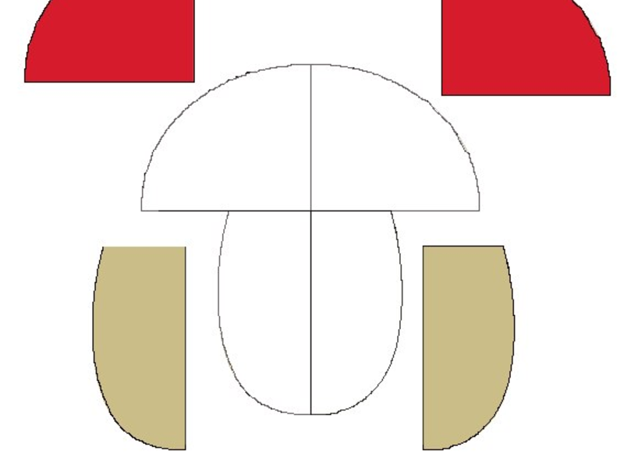
Гриб схема
Пошаговая инструкция выполнения аппликации «грибы» 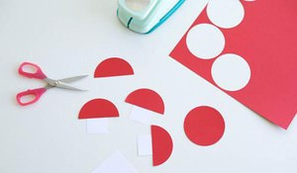

Для создания ножек грибков потребуется прямоугольный листок бумаги жёлтого или коричневого цвета. Его необходимо сложить напополам в вертикальном направлении.
- Два уголка закругляем с помощью ножниц. Разрезаем листок по сгибу. У нас получатся две ножки для грибков.
- Далее требуется вырезать две грибные шляпки. Для этого бумажный квадрат красного или коричневого цвета складывается пополам и из него вырезается полукруг. Бумага разрезается по сгибу и у нас готовы две шляпки для грибков.
- Шляпки и ножки приклеиваются на бумажную основу — готова пара грибков.
На полученных грибках можно сделать пятнышки, нарисовав их фломастерами или красками. Можно приклеить небольшие бумажные кружочки.

